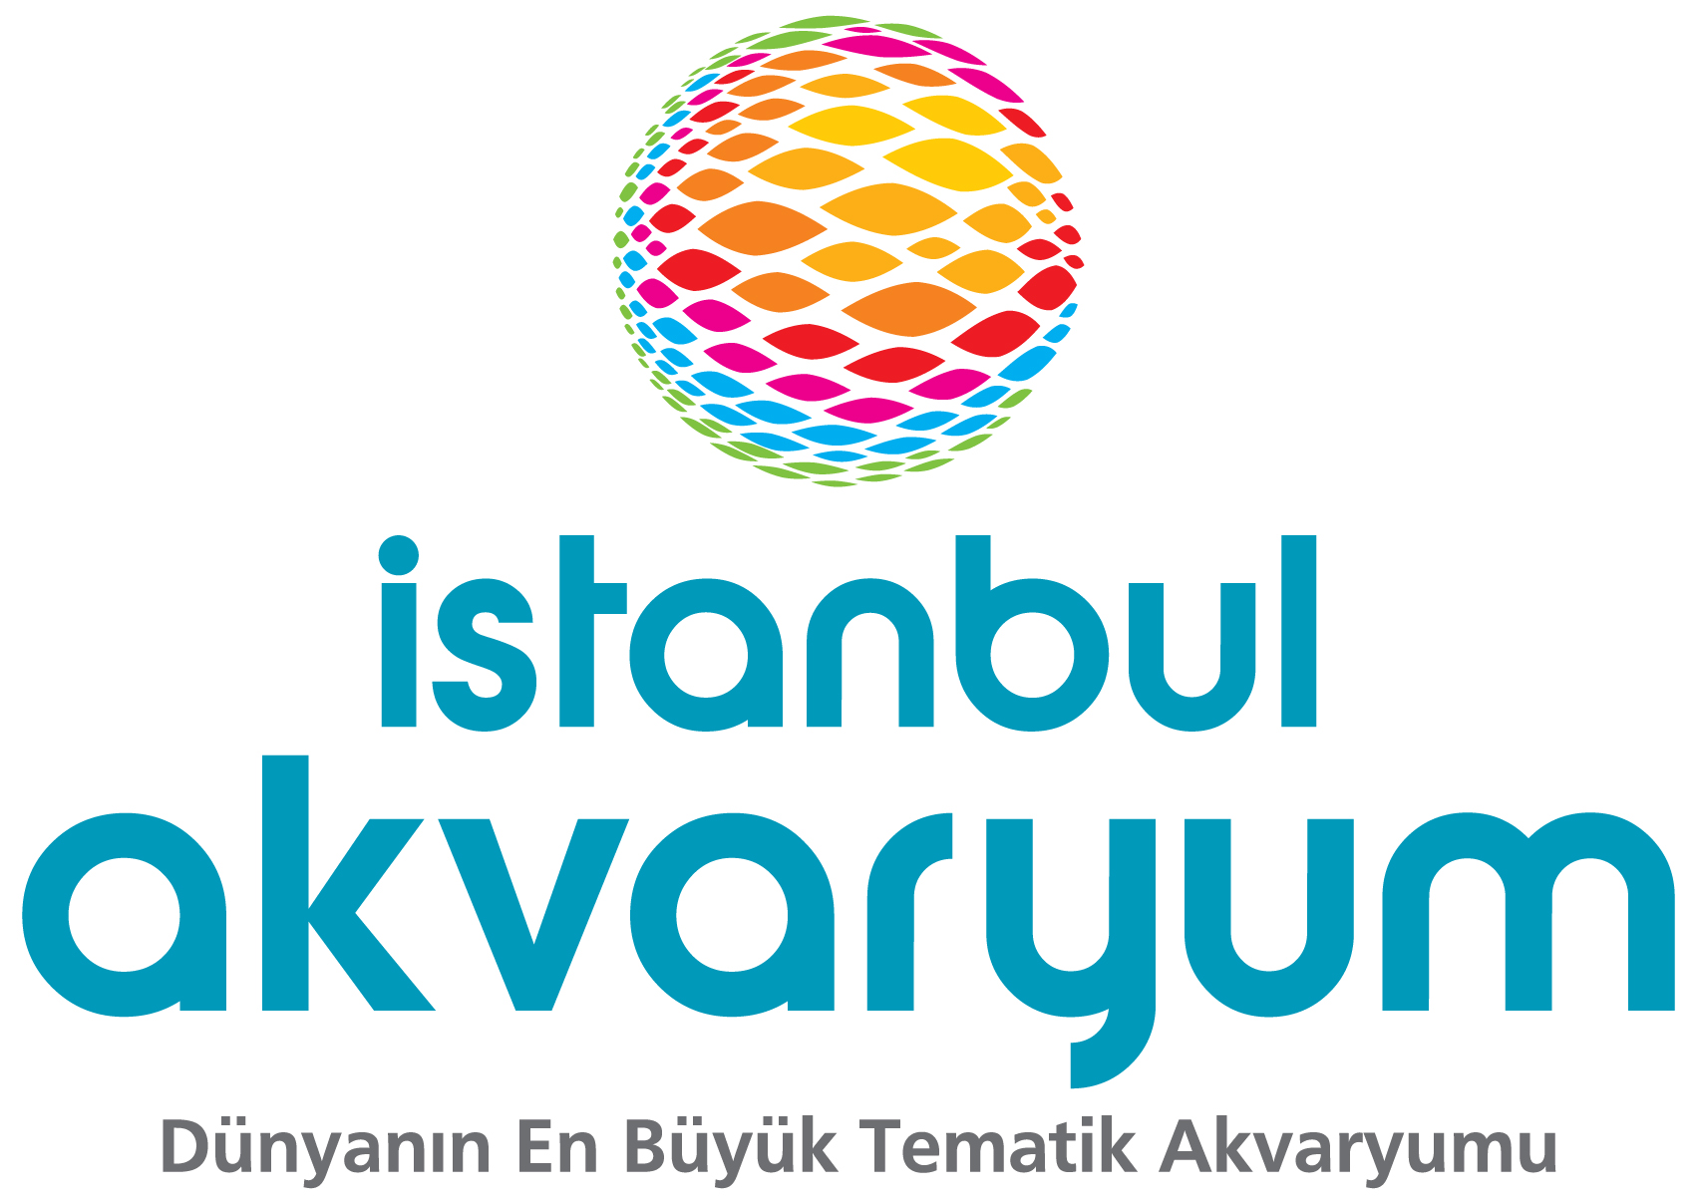

Basın Bülteni 24.01.2014

Elalem İletişim Danışmanlığı
Çağlar ÇAĞATAY
caglarcagatay@elalemiletisim.com
0 530 265 74 43
İNSAN VÜCUDU SERGİSİ
İSTANBUL AKVARYUM BİLİM MERKEZİ’NDE AÇILIYOR
İSTANBUL’DA 31 OCAK 2014 CUMA GÜNÜ AÇILIYOR

Gforce Exhibitions, heyecan verici gerçek insan vücutları ve örneklerinin yeni sergisini Aqua Florya Alışveriş merkezi içerisinde bulunan İstanbul Akvaryum Bilim Merkezi’nde açıyor. Dikkatlice parçalara ayrılmış 200 adet tam ve kısmi insan vücudu ve örneğine dikkat çeken The Human Body Exhibition, insan vücudunun mucizesini ve işlevlerini yerine getirişini sergileyerek derinin altında olup bitenleri, eşsiz şekilde üç boyutlu görüntüyle sunuyor.
The Human Body Exhibition, sınırlı bir süre için 31 Ocak Cuma gününden itibaren Aqua Florya Alışveriş merkezi içerisinde bulunan İstanbul Akvaryum Bilim Merkezi’nde ziyarete açılacak. Biletlere, İstanbul Akvaryum gişelerinden ve biletix’den ulaşabilirsiniz.
The Human Body Exhibition, insan anatomisinin temel unsurlarına dikkat çeken ve insan vücuduna zarar veren sigara, obezite ve diğer etkileri görselleştiren dokuz galerisiyle ziyaretçileri, hayatlarını değiştirecek bir yolculuğa çıkarıyor. Bu sergiyle ziyaretçiler, sağlıklı bir akciğerle, sigaradan fazlasıyla zarar görmüş ve kararmış bir akciğeri karşılaştırabilir.
İstanbul Akvaryum Genel Koordinatörü Dilek Çapanoğlu, “Bu sıra dışı sergiyi İstanbul Akvaryum ’a getirmekten mutluluk duyuyoruz. The Human Body Exhibition, hiç şüphesiz ziyaretçilerimizin insan vücuduna bakışını değiştirecek ve hayatlarını daha iyi yaşamalarını sağlayacaktır” dedi.
Tüm dünyada milyonlarca insanı büyüleyen The Human Body Exhibition şimdi de Aqua Florya Alışveriş merkezi içerisinde bulunan İstanbul Akvaryum Bilim Merkezi’nde 31 Ocak 2014 günü ziyaretçilerine kapılarını açıyor. Bir cerrahın gözünden bakmak ve tüm karmaşık gizemiyle insan vücudunu keşfetmek için hayatınızın fırsatı olabilir…

The Human Body Exhibition Hakkında:
Çin yasalarıyla uyumlu olarak The Human Body Exhibition’da oluşturulan örnekler, Plastinasyon tekniğinin araştırma ve geliştirilmesiyle ilgilenen Dalian Biyoteknik Laboratuvarı’na bağışlanmıştır. Dalian Biyoteknik Laboratuvarı eğitim amacıyla tıp fakültelerine ve kamuya gösterilmek üzere örnekler geliştirir, sunar ve onları korur. Plastinasyon süreciyle, insan dokusu, işlenmiş ve güçlendirilmiş sıvı silikon kauçuk kullanılarak kalıcı olarak korunur. Kauçuklu, hücresel düzeyde korunan, kemik, kas, sinir, kan damarı ve organların karmaşıklığını gösteren bir örnek elde edilir. Tam vücut örneklerin hazırlanması bir yıldan fazla sürebilir.
GForce Exhibitions Hakkında:
GForce Exhibitions, önemli gezi sergilerinin birinci sınıf yaratıcısıdır. GForce Exhibitions ekibi, 50 yıldan fazla tecrübesiyle, yenilikçi ve eğitimsel sergilerle ziyaretçilere ender rastlanır deneyimler yaşatmak için çalışır. The Human Body Exhibition’ı düzenleyenler, dünya çapında 20 milyondan fazla ziyaretçiye benzer sergiler sunmuştur.
İstanbul Akvaryum Hakkında
Dünya çapında temalandırma anlamında rakiplerinden farklılaşan, içerisinde yer alan 16 tema ve 1 Yağmur Ormanı ile eşsiz bir deneyim sunan İstanbul Akvaryum, birçok danışmanın ortak ürünü olan ve Madame Tussauds balmumu heykelleri sergisi, Testere 4 filminin seti, Dubai’deki Emirates Mall’da yer alan kayak alanını (Ski Dubai) yapan dünyaca ünlü “Paragon” firması tarafından uygulanan bir konsepte sahip. Ziyaretçilerin coğrafi bir rotayı takip ederek Karadeniz ile başlayan ve Pasifik’e kadar uzanan bir yolculuk yapabildiği İstanbul Akvaryum’daki alanların temalandırmasında o alanın kültürel, tarihsel ve mimari özellikleri, buna uygun dekoratif unsurlar, interaktif oyunlar, filmler ve alan hakkında detaylı bilgilerin verildiği görsel grafikler yer alıyor. İstanbul Akvaryum’da alanların ses ve ışıklandırma sistemleri de bu temalandırmaya uygun olarak düzenleniyor. Böylece ziyaretçilerine hem irili ufaklı 64 adet tankı ve içindeki binlerce çeşit canlıyı görme fırsatı sunan, hem de birçok sürprizi bulunduran bu sualtı dünyası oldukça eğlenceli bir deneyim sunuyor.

